Приложение к ППССЗ по специальности 23.02.04 Техническая эксплуатация подъемно-транспортных, строительных, дорожных машин и оборудования (по отраслям)

Методические указания ПО ВЫПОЛНЕНИЮ практических РАБОТ
по учебной дисциплине
ОП.09 ОХРАНА ТРУДА
для специальности
23.02.04 Техническая эксплуатация подъемно- транспортных, строительных, дорожных машин и оборудования (по отраслям)

Базовая подготовка
среднего профессионального образования

год начала подготовки- 2023
Пояснительная записка.
Учебная дисциплина «Охрана труда» является обязательной частью профессионального цикла основной образовательной программы в соответствии с ФГОС по специальности 23.02.04 Техническая эксплуатация подъемно-транспортных, строительных, дорожных машин и оборудования на железнодорожном транспорте.
Учебная дисциплина «Охрана труда» обеспечивает формирование профессиональных и общих компетенций по всем видам деятельности ФГОС по специальности 23.02.04 Техническая эксплуатация подъемно-транспортных, строительных, дорожных машин и оборудования (по отраслям).
Рабочая программа учебной дисциплины может быть использована при профессиональной подготовке, повышении квалификации и переподготовке рабочих по профессиям:
18552 Слесарь по ремонту дорожно-строительных машин и тракторов;
18524 Слесарь по ремонту и обслуживанию перегрузочных машин;
18542 Слесарь по ремонту путевых машин и механизмов;
Цели и задачи учебной дисциплины:
В рамках программы учебной дисциплины обучающимися осваиваются умения
- проводить анализ травмоопасных и вредных факторов в сфере производственной деятельности;
- использовать экобиозащитные и противопожарные средства;
В рамках программы учебной дисциплины обучающимися осваиваются знания
- особенности обеспечения безопасных условий труда в сфере профессиональной деятельности, правовые, нормативные и организационные основы охраны труда в структурном подразделении (на предприятии).
В результате освоения учебной дисциплины обучающийся должен сформировать следующие компетенции:
Общие:
ОК 01. Выбирать способы решения задач профессиональной деятельности применительно к различным контекстам;
ОК 02. Осуществлять поиск, анализ и интерпретацию информации, необходимой для выполнения задач профессиональной деятельности;
ОК 07. Содействовать сохранению окружающей среды, ресурсосбережению, эффективно действовать в чрезвычайных ситуациях;
Профессиональные
ПК 1.2. Обеспечивать безопасное и качественное выполнение работ при использовании подъемно-транспортных, строительных, дорожных машин и механизмов;

Личностные результаты реализации программы воспитания
ЛР 13 Готовность обучающегося соответствовать ожиданиям работодателей: ответственный сотрудник, дисциплинированный, трудолюбивый, нацеленный на достижение поставленных задач, эффективно взаимодействующий с членами команды, сотрудничающий с другими людьми, проектно мыслящий.
ЛР 20 Ценностное отношение обучающихся к своему здоровью и здоровью окружающих, ЗОЖ и здоровой окружающей среде и т.д.
ЛР 27 Проявляющий способности к непрерывному развитию в области профессиональных компетенций и междисциплинарных знаний.
ЛР 29 Понимающий сущность и социальную значимость своей будущей профессии, проявляющий к ней устойчивый интерес.

Практическая работа №1.
Тема: «Классификация, расследование и оформление несчастных случаев, заполнение актов формы Н1».
Цель работы: Ознакомится с видами расследований, документами, оформляемые при этом.
Задачи: Научиться работать с документами и оформить акт формы Н-1
Порядок выполнения работы:
1. Описать методы анализа производственного травматизма.
2. Привести описание обстоятельства несчастного случая.
3. По заданным обстоятельствам несчастного случая проклассифицировать имеющуюся в задании травму по трем характерным признакам.
4. По заданным обстоятельствам несчастного случая оформить акт формы Н1.
Ход работы:
1. Статистический метод – представляет собой совокупность приемов, основанных на целенаправленном сборе, накоплений и обработке информации о случаях
производственного травматизма и профессиональных показателей. Целью данного
метода является возможно более полное изучение характерных причин
производственного травматизма и профессиональных заболеваний, выявление
источников опасностей и вредностей и разработка системы профилактических
мероприятий.
Групповой метод – это исследование влияния на условия труда признаков (факторов) отдельных групп, по которым объединены несчастные случаи или ситуации с повышенной производственной вредностью. Задача группового метода состоит в том, чтобы из большего числа факторов, оказывающих воздействие на безопасность труда, выделить наиболее существенные факторы или их сочетания.
Топографический метод – изучает особенности расположения оборудования и рабочих мест и исследует на этой основе опасности и вредности производственной среды. Цель рассматриваемого метода состоит в определении основных очагов возникновения опасных ситуаций и производственных вредностей, разработке мероприятий по изменению топографических особенностей производственной среды, рабочих мест и оборудования.
Монографический метод – основан на всестороннем детальном изучении условий
возникновения ситуации, в которой могли или могут действовать производственные опасности и вредности. Цель этого метода – выявление основных обстоятельств, субъективных и объективных причин отдельной опасной ситуации конкретного несчастного случая или изучение условий выполнения технологической операции. Метод позволяет установить причины нарушения требований.
ТРЕВОЖНЫЙ СИГНАЛ.
06.01.2015 в ходе проверки станции Казань РБШ Константиновым А.Н. выявлено: маневровому локомотиву ЧМЭ-3 № 4841 в 09:28 был приготовлен маневровый маршрут от светофора М1 на 1 путь через стрелочный перевод № 21 закрытый для движения на время производства работ по замене 2 соединительной тяги. При следовании к светофору М13 в 09:31 ДСП передала команду на остановку ТЧМ № 4841.
Расследованием установлено: в 08:00 и.о.ПД в журнале ф. ДУ-46 оформил запись о производстве работ по смене 2 соединительной тяги на стрелке № 21. в 09:08 и.о. ПД по ПСГО запросился у ДСП на начало работ, продолжительность производства данной работы указал 15 минут. В 09:12 ДСП разрешила начать производство работ на стрелке № 21, при этом стрелочные рукоятки стрелочных переводов №№ 5, 27 в положение исключающее выезд на место работ установлены не были, красные колпачки на рукоятки не навешены.
В нарушение требований п.5.2, 5.4 инструкции № 2790 от 29.12.12 в части прекращения движения по месту производства работ в 09:28 ДСП приготовила маневровый маршрут от сигнала М1 на 1 свободный путь маневровому локомотиву № 4841 до открытия стрелочного перевода № 21 для движения. После окончания работ по смене 2 соединительной тяги и.о.ПД проследовал к опоре ПСГО для запроса у ДСП проверки плотности прижатия остряков к рамным рельсам. При приближении маневрового локомотива №4841 сигналы остановки были сняты, работники ПЧ-22 отошли на обочину пути. При проведении дня безопасности ''СРЕДА'' на станции Канаш 14 января 2015 года ДЦС - 4 Бухаровым Ю.Н. был выявлен вопиющий факт вмешательства старшего электромеханика ШЧ-9 в работу исправно действующих устройств СЦБ. Разрешение ДСП на производство работ по монтажу в релейном помещении он не получал. Не выполнение одного из принципов гарантированного обеспечения безопасности движения поездов ''не вмешивайся в исправную работу устройств'' привело к не возможности открытия выходного светофора ''Н-2'' со 2-го пути для отправления поезда № 2673 ПД, согласно нормативного графика движения поездов. Согл. тел.ук. №748 от 19.01.15г из Казани

Практическая работа №2.
Тема: Расчет показателей производственного травматизма
Цель занятия:
Научиться определять показатели учета и анализа состояния охраны труда и на их ос-новании планировать мероприятия по снижению производственного травматизма.
Порядок выполнения работы
Расчет показателей производственного травматизма и методы его причин. Оценка состояния производственного травматизма затруднена из-за сложности явлений, связанных с травматизмом. Существует несколько показателей, характеризующих состояние травматизма на производстве приближенно.
Такими показателями являются:
- показатель частоты травматизма Кч;
- показатель тяжести травматизма Кт;
- показатель потерь рабочего времени Кп.
Показатель частоты травматизма Кч представляет собой отношение количества пострадавших к среднесписочному числу рабочих и служащих Np за учетный период, отнесенный к тысяче работающих.
- ч = (Ni/Np)*1000
где Ni – число пострадавших с утратой трудоспособности на срок более трех рабочих дней и со смертельным исходом.
Показатель тяжести травматизма Кт характеризует среднюю длительность временной нетрудоспособности пострадавших:
- т = Дн / (N – Nсм)
где Дн - число человеко-дней нетрудоспособности у всех пострадавших за учетный период;
N – число пострадавших с утратой трудоспособности на срок более трех дней без учета погибших;
Nсм – число погибших при несчастных случаях.
Показатель потерь рабочего времени на 1000 работающих за определенный период времени (год) более полно характеризует состояние травматизма в хозяйстве. Он определяется по формуле:
- п = (Дн/Nр)*1000
Для изучения причин травматизма с целью выработки эффективных мер по снижению травматизма, существует несколько методов. Непосредственно в колхозах и совхозах чаще всего используют монографический метод, основанный на тщательном анализе каждого несчастного случая. Статистический метод основан на обработке отчетной документации и используется для изучения причин травматизма в более крупных масштабах. Иногда применяется топографический и экономический методы. Первый основан на анализе мест, где происходят несчастные случаи путем нанесения их на план производства или топографическую карту, второй – для выяснения влияния на травматизм выделяемых на охрану труда денежных средств и материальных ресурсов.

Определение показателей учета и анализа состояния охраны труда.

Учет и анализ состояния охраны труда на сельскохозяйственных предприятиях заключается в изучении и обобщении причин и условий, способствующих возникновению несчастных случаев и профессиональной заболеваемости , государственных и отраслевых стандартов безопасности труда, правил и норм по охране труда, а также запланированных профилактических мероприятий.
Анализ состояния охраны труда целесообразно проводить ежемесячно или один раз в квартал, полугодие, год, совместно с представителем профсоюзной организации.
Для оценки состояния охраны труда на производственных участках рекомендуется использовать обобщающий коэффициент уровня охраны труда Ко.т., который определяется по формуле:
- от = (Кт.б.+Кб+Кв.п.р.±Кп.т.)/4
где Кт.б. – коэффициент уровня соблюдения правил охраны труда и техники безопасности работающих;
Кб – коэффициент технической безопасности ;
Кв.п.р. – коэффициент выполнения плановых работ по ОТ;
К п.т. – коэффициент потерь от производственного травматизма.
Коэффициент уровня соблюдения правил охраны труда работающих (Кт.б.) определяется отношением:

Кт.б. = Рн/Р
где Рн – количество работающих с соблюдением правил охраны труда; Р – общее количество работающих.
Коэффициент безопасности (Кб.) единицы оборудования определяется по формуле:
Кб = Т0/Тб
где Т0 – количество рабочих мест и оборудования;
Тб. – количество рабочих мест и оборудования, отвечающих требованиям безопасности труда.
Коэффициент выполнения плановых работ по охране труда Кв.п.р. определяется соотношением количества фактических выполненных мероприятий и мероприятий предусмотренных на данный период времени работы главных специалистов, коллективным договором, предписаниями органов государственного надзора или вышестоящих органов и службы охраны труда предприятия, актами Н-1 и специального расследования, приказами и распоряжениями по сельхозпредприятию.
Кв.п.р. = Мв/Мп
где Мв – количество выполненных мероприятий;
Мп – количество мероприятий, предусмотренных соответствующими документами. Коэффициент потерь от производственного травматизма определяется по формуле:
Кп.т. = (Кч.*Кт)/(Кчо*Кто)=(12,98*4)/(25,6*6)=0,34
где Кч – коэффициент частоты производственного травматизма за отчетный период; Кт – коэффициент тяжести производственного травматизма отчетного периода; Кч.о. – коэффициент частоты производственного травматизма предыдущего года;
Кт.о. – коэффициент тяжести производственного травматизма предыдущего года. Рассчитаем обобщенный коэффициент уровня охраны труда:
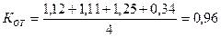

Величина коэффициента свидетельствует о том, что оптимальный уровень охраны труда на предприятии не достигнут.

Прогнозирование травматизма

В основу методики прогнозирования травматизма положены статистические данные по травматизму. Анализ производственного травматизма показывает, что его изменение по годам в первом приближении можно считать линейным. Это дает основание положить в основу прогнозирования метод линейной регрессии.
Расчет начнем с выбора года, предшествующего периоду, включаемому в анализ травматизма. Тогда период , за который анализируется травматизм, определяют по формуле:

где - год, которому принадлежат статистические данные по травматизму, включенные в анализ; - исходный год.
Далее найдем математическое ожидание (приближенное среднее значение) величины по формуле:
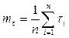

где n – число лет, включающихся в анализ.
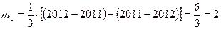

Математическое ожидание mk величины показателя частоты травматизма Кчi определим по аналогичной формуле:
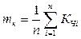

где Кчi – показатель частоты травматизма за i-й анализируемый год.
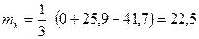

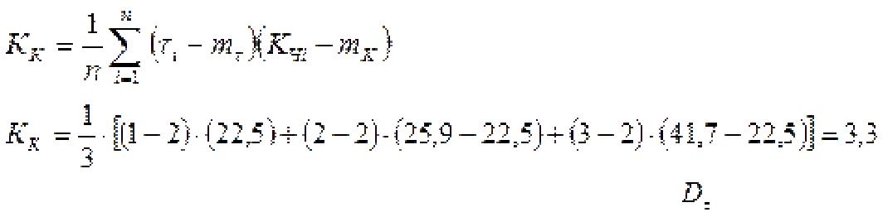
Степень взаимосвязи показателя Кчi с периодом времени, в котором анализируется травматизм, характеризуется коэффициентом корреляции КК.

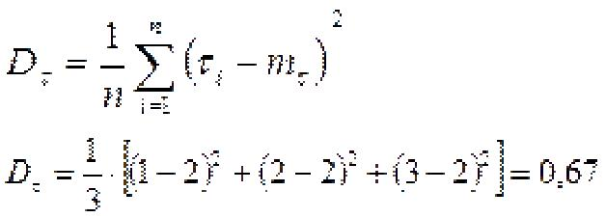
Среднее квадратическое отклонение (дисперсию) анализируемого времени определим по формуле:

а дисперсию DK показателя частоты травматизма определяют по
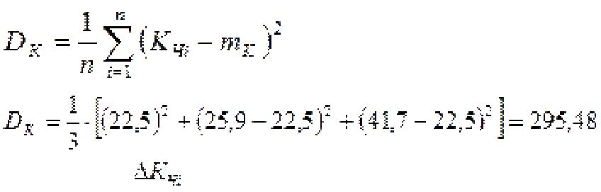
формуле:

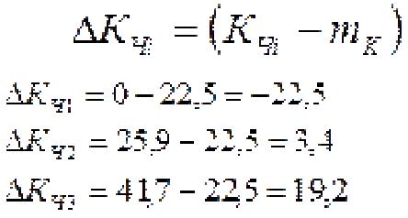
Разность между фактическим Кчi показателем травматизма и его математическим ожиданием определим по формуле:

Предлагаемая линейная зависимость изменения травматизма по годам сводится к линейному уровню:

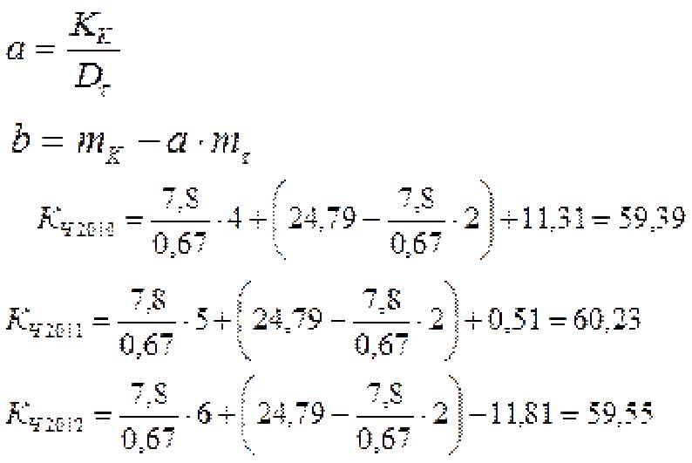
где a и b – коэффициенты, определяемые по формулам:
Из расчетов видно, что на 3 последующих года прогнозируется высокий уровень коэффициента частоты травматизма. Для предотвращения случаев травматизма руководству предприятия необходимо принять меры по повышению трудовой дисциплины и устранению неисправностей оборудования. Целесообразно обеспечить высокий уровень охвата руководителей приказами о руководстве и ответственности по охране труда; исполнителей - приказами о закреплении и безопасной эксплуатации повышено опасной техники , инструктажа и инструкциями по охране труда; обучение рабочих безопасным методам труда; обеспечить повышение квалификации специалистов; иметь в наличии журнал регистрации инструктажей по охране труда; выполнять трехступенчатый контроль за охраной труда; осуществлять пред рейсовое медицинское освидетельствование трактористов-машинистов; освидетельствование оборудования с повышенной опасностью (трактора, грузовые автомобили, грузоподъемные машины и приспособления).

Практическая работа №3.
Тема: Расчет искусственного освещения методом коэффициента использования.
Цель: Ознакомиться с особенностями расчета освещенности на рабочих местах.
- Теоретический материал
- Основные показатели производственного освещения.
- Количественные характеристики производственного освещения.
- Нормирование и гигиеническая оценка производственного освещения.
- Виды производственного освещения.
- Основные требования к искусственному освещению производственных помещений.
- Вывод.

- Теоритический материал
Видимое излучение (свет) – участок общего электромагнитного спектра, непосредственно вызывающий зрительное ощущение, состоящий из 7 основных цветов (табл.1). Видимые излучения обычно измеряют в нанометрах (1 нм = 1×10-9 м). Чувствительность глаза максимальна в зеленой области спектра при длине волны ƛ=554 нм.
Рациональное освещение производственных помещений оказывает положительное психофизиологическое воздействие на работающих, способствует повышению производительности труда, обеспечению его безопасности, сохранению высокой работоспособности человека в процессе труда. По данным НИИ труда оптимизация производственного освещения способствует повышению производительности труда на 10 – 20%, уменьшению брака на 20 % и снижению количества несчастных случаев на 30 %.

Таблица 1 - Соотношение цветовой гаммы и длин волн
Цвет | Фиолетовый | Синий | Голубой | Зеленый | Желтый | Оранжевый | Красный
Длина  волны  (нм) | 380-440 | 440-480 | 480-510 | 510-550 | 550-585 | 585-620 | 620-780
Таблица 2 - Коэффициент отражения поверхностей
Характер поверхности | Коэффициент отражения
Свежевыпавший снег  Белая клеевая краска  Белая бумага: ватманская  писчая  Новая известковая побелка  Побеленные стены, потолок с незначительными загрязнениями  Побеленные стены и потолки со значительными загрязнениями  Кирпич красный  Кирпич силикатный и новый бетон  Дерево: сосна светлая,  дуб светлый,  орех  Белая фаянсовая плитка  Стены с темными обоями  Поверхность черного стола  Черное сукно  Цвет поверхности:  красный,  желтый,  зеленый,  голубой,  синий,  фиолетовый  светло-коричневый | 0,85  0,8-0,7  0,82-0,76  0,7-0,60  0,80  0,75-0,65  0,2-0,15  0,1-0,08  0,32  0,50  0,33  0,18  0,70  0,25  0,05  0,02  0,26  0,5  0,4  0,45  0,25  0,2  0,2  0,3
При недостаточной освещенности и плохом качестве освещения состояние зрительных функций находится на низком исходном уровне, повышается утомление зрения в процессе выполнения работы, возрастает опасность травматизма. Установлено, что плохое освещение является причиной примерно 5 % несчастных случаев на предприятиях, а также глазных болезней, головных болей, быстрой утомляемости.
С другой стороны, существует опасность отрицательного влияния на органы зрения слишком большой яркости (блёскости) источников света. Следствием этого может явиться временное нарушение зрительных функций глаза (явление слепимости).
- Основные показатели производственного освещения
Производственное освещение характеризуется показателями:
— количественными: световой поток, сила света, освещенность, яркость,
коэффициенты отражения, пропускания и поглощения, объект различения;
— качественными: фон, контраст объекта с фоном, видимость, блёскость, показатель ослеплённости, показатель дискомфорта, коэффициент пульсации освещенности.
- Количественные характеристики производственного освещения.
Световой поток F — поток лучистой энергии, оцениваемый глазом по световому ощущению. Единицей измерения светового потока является люмен (лм) — световой поток, излучаемый точечным источником света силой в одну канделу, помещенным в вершину телесного угла в один стерадиан.
Сила света I — световой поток, отнесенный к телесному углу, и в котором он излучается:
I = F/ὼ, кд, (1)
где ὼ — телесный угол (в стерадианах) или часть пространства, заключенного внутри конической поверхности (рис. 2).
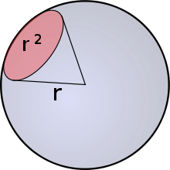
Рис. 1 – Стерадиан.
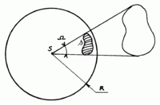
Рис. 2 – Телесный угол.
Телесный угол — часть пространства, которое является объединением всех лучей, выходящих из данной точки (вершины угла) и пересекающих некоторую поверхность (которая называется поверхностью, стягивающей данный телесный угол). Телесный угол измеряется отношением площади той части сферы с центром в вершине угла, которая вырезается этим телесным углом, к квадрату радиуса сферы:
ὼ = S/R² , стерадиан. (2)
Единицей измерения силы света является кандела (кд) — сила света точечного источника, испускающего световой поток в один люмен, равномерно распределенный внутри телесного угла в один стерадиан.
Освещенность Е характеризует поверхностную плотность светового потока и определяется отношением светового потока F, падающего на поверхность, к ее площади S: E= F/S, лк. (3)
Единицей измерения освещенности является люкс (лк). Один люкс равен освещенности поверхности площадью 1 м2, по которой равномерно распределен световой поток в один люмен (1 лк = 1 лм/м2).
Например, лунный свет дает освещенность 0,25 лк; солнце сквозь облака – 10 000 лк; солнечный свет – 100 000 лк; освещение в офисе – 300-2000 лк; дорожное освещение 10-50 лк.
Основное значение для зрения имеет не прямая освещенность какой-то поверхности, а световой поток, отраженный от этой поверхности и попадающий на глазной зрачок, поэтому введено понятие яркости.
Яркостью L называется величина, равная отношению силы света, излучаемого элементом поверхности в данном направлении, к площади проекции этой поверхности на плоскость, перпендикулярную к тому же направлению:
L= I/S˟cosφ ,кд/м², (4)
где φ — угол к нормали светящейся поверхности.
Для измерения и контроля освещенности применяют люксметр (Схема 1), принцип действия которого основан на фотоэлектрическом эффекте. При освещении селенового фотоэлемента в цепи соединенного с ним гальванометра возникает фототок, обусловливающий отклонение стрелки микроамперметра, шкалу которого градуируют в люксах (Таблица 3).
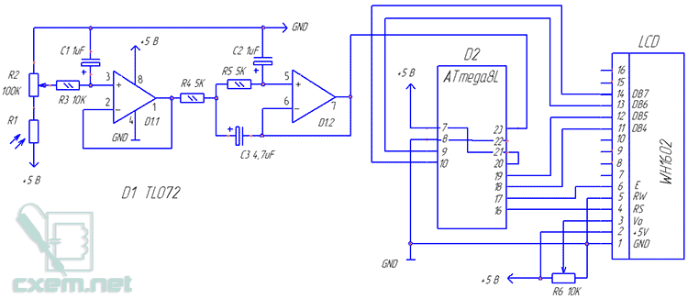
Схема 1 – Люксметр.

Таблица 3 – Примеры освещенности.
- Нормирование и гигиеническая оценка производственного освещения.
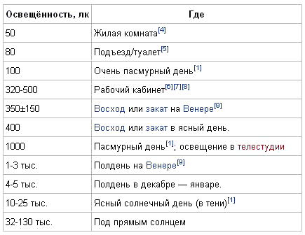
Для измерений силы света и яркости применяют фотометры типа ФПЧ (фотометры фотоэлектрические для измерения яркости источников света со сплошным спектром излучения. Пределы измерения от 2˟10⁻² до 5˟10⁻⁴ кд/м². Спектральный диапазон 400-750 нм). Измерение освещенности проводят по ГОСТ 24940—96 «Методы измерения освещенности».
- Виды производственного освещения
В соответствии с ТКП 45-2.04-153-2009 «Естественное и искусственное освещение» в зависимости от источника света различают естественное, искусственное и совмещенное освещение (сочетание естественного и искусственного).
Естественное освещение – освещение помещений светом неба (прямым или отраженным), проникающим через световые проемы в наружных ограждающих конструкциях. Естественное освещение производственных помещений может осуществляться через окна в боковых стенах (боковое), через верхние световые проемы, фонари (верхнее) или обоими способами одновременно (комбинированное освещение).
Достоинства: экономичность, благоприятное воздействие на организм человека, естественная цветопередача предметов.
Недостатки: переменно в течение суток, зависит от климатических, сезонных и географических условий.
Искусственное освещение создается электрическими источниками света (лампами накаливания и (или) газоразрядными лампами).
По конструктивному исполнению искусственное освещение подразделяют на общее и комбинированное (общее + местное).
Общее освещение предназначено для освещения всего помещения, осветительные устройства размещаются в верхней зоне помещения. Оно может быть равномерным или локализованным.
Общее равномерное освещение обеспечивает равномерное распределение светового потока по всему помещению без учета расположения оборудования, а общее локализованное — с учетом расположения рабочих мест путем размещения светильников ближе к рабочим поверхностям.
Комбинированное освещение состоит из общего и местного (местный светильник, например настольная лампа). Его устанавливают при работах высокой точности, а также при необходимости создания определенного или изменяемого в процессе работы направления света. Доля общего освещения в комбинированном должна быть не менее 10%.
Местное освещение предназначено для освещения только рабочих поверхностей и не создает необходимой освещенности даже на прилегающих к ним площадях. Применение только местного освещения, как стационарного, так и переносного, в производственных помещениях не допускается.
Система общего освещения должна соответствовать следующим требованиям:
– светильники должны быть оснащены антибликовыми приспособлениями (сетками, диффузорами и т.д.);
– часть света должна быть направлена на потолок и на верхнюю часть стен;
– светильники должны быть установлены вне поля зрительной видимости работника, чтобы уменьшить ослепление и сделать освещение более однородным.
- Основные требования к искусственному освещению производственных помещений
На промышленных предприятиях применяют общее освещение или комбинированное. Предпосылками для организации общего освещения являются следующие условия:
а) возможность выполнения работ одного зрительного разряда по всему помещению;
б) высокая плотность рабочих мест;
в) невысокая точность работ.
Предпосылками для устройства комбинированного освещения являются:
а) высокая точность работ;
б) необходимость определенного направления света;
в) невысокая плотность распределения рабочих мест в помещении.
Требования, которым должно отвечать освещение на рабочем месте:
- освещенность должна соответствовать характеру зрительной работы;
- яркость света должна быть достаточной;
- равномерное распределение светового потока по рабочей поверхности;
- источник света не должен слепить глаза;
- освещение должно быть рассеянным и не создавать глубоких теней;
- величина освещения постоянна во времени (Кп не превышает нормативных значений);
- оптимальный спектральный состав;
- все элементы осветительных установок должны быть долговечны, взрыво-, пожаро-, электробезопасны.
Нормирование и гигиеническая оценка производственного освещения
При создании системы производственного освещения руководствуются ТКП 45-2.04-153-2009 «Естественное и искусственное освещение».
Нормы освещенности построены на основе классификации работ по определенным количественным признакам. Производственное освещение нормируется в зависимости от:
- точности зрительной работы,
- яркости фона,
- контраста объекта и фона,
- системы освещения.
Точность зрительной работы характеризуется минимальным размером объекта различения. Объект различения – это элемент рассматриваемого объекта минимального размера, который нужно узнавать и различать. По степени точности все зрительные работы делятся на восемь разрядов. В свою очередь разряды делятся на четыре под разряда в зависимости от характеристики фона и контраста между объектом и фоном. Деление разрядов зрительных работ на под разряды дает возможность более дифференцированно выбрать освещенность для каждой зрительной работы.
Гигиеническая оценка производственного освещения заключается в измерении или расчете фактической освещенности на рабочей поверхности и сравнении ее с нормативным значением, которое указано в строительных (СНБ) или отраслевых нормах освещенности рабочих мест, в зависимости от вида работ. Рабочей считается поверхность, на которой непосредственно производится работа.
Практическая работа № 4.
Тема: Оказание первой доврачебной помощи при поражении электрическим током.
Цель работы: Изучить основные приемы искусственного дыхания и непрямого
массажа сердца.
Задачи: провести реанимацию на макете
Порядок выполнения работы.
1.Описать особенности опорожнения электрическим током и виды его воздействия на организм человека.
2.Отразить в отчеты факторы, влияющие на степень поражения электрическим током.
3.Описать порядок освобождения пострадавшего от воздействия электрического тока.
4. Отразить в отчете действия при выполнении непрямого массажа сердца описать его цель и порядок проведения.
Ход работы:
1) Одной из особенностей поражения электрическим током является отсутствие
внешних признаков грозящей опасности, который человек мог бы заблаговременно
обнаружить с помощью органов чувств: Увидеть, услышать и т.д.
Тяжесть исхода электротравм является второй особенностью поражения электрическим током, временная потеря нетрудоспособности при электротравме продолжительна. Третья особенность поражения заключается в том, что токи промышленной частоты 10-25 мА способны вызывать интенсивные судороги мышц. В результате наступает «Проникновение» человека к токоведущим частям.
Четвертая особенность воздействие тока на человека вызывает резкую реакцию
отдергивания, а в ряде случаев потерю сознания.
Электрический ток, проходя через тело человека, оказывает биологическое, тепловое, механическое и химическое воздействие. Биологическое воздействие заключается в том, способности тока раздражать и возбуждать живые ткани организма, тепловое –вызывать ожоги, механическое – приводить к разрыву тканей, а химическое – к электролизу крови.
Ток до 1мА частотой 50Гц практически не ощущается белее, чем половиной людей –неощутимый ток, он не предоставляет опасности.
Ток, вызывающий при прохождении через тело ощутимые раздражения называют
ощутимыми.
2) Характер воздействия электрического тока на организм и тяжесть поражения во
многом зависит от величины тока длительности протекания, рода частоты и пути тока, окружающей среды и др.
Длительность воздействия во многих случаях является определяющим фактором, от которого зависит исход поражения.
Род тока является на опасность поражения при при напряжениях до 500В., причем
степень поражения постоянным током меньше, чем переменным.
Частота тока 50Гц самая неблагоприятная для человека.
3) Прежде всего, необходимо быстро и осторожно освободить пострадавшего от
воздействия током. Лучше всего это сделать отключить электроустановку. В установках с напряжением до 1000В разорвать цепь тока, перерезав инструментом с изолирующими рукоятками. При использовании топора перерубать провода надо по одному, чтобы не попасть под короткое замыкание. Воздушную линию
электропередачи можно отключить, закинув ее набрасыванием на 2 или 3 фазу
заземленного провода. В случае, когда пострадавший находится на высоте, после
отключения электроустановки ему угрожает падение. В случае, когда следует принять его на руки, либо натянуть брезент или другую ткань на которую и принять пострадавшего с высоты.
4) Цель искусственного дыхания – насытить кровь кислородом и удалить из нее
углекислый газ. Наиболее распространенный способ «из рта в рот» из рта в нос.
• Очищают рот и нос пострадавшего от слюны, слизи, освобождают от одежды,
укладывают спиной вниз.
• Становятся на колени у изголовья пострадавшего и запрокидывают его голову
так, чтобы подбородок оказался вверху.
• Если челюсти пострадавшего плотно сжаты, указательными пальцами берут за
углы нижней челюсти и упираются большими пальцами в верхнюю челюсть,
выдвигают нижнюю вперед.
• Оказывающий помощь делает глубокий вдох и с силой вдувает воздух в рот или
нос.
5) При отсутствии у пострадавшего пульса для восстановления кровообращения в организме необходимо проводить непрямой массаж сердца. Пострадавшего укладывают на твердую поверхность, расстегивают одежду и обнажают грудь.
Оказывающий помощь становится с права и слева от пострадавшего и занимает
положение, позволяющее ему наклониться над лежащим; определить место нажав, он кладет него ладонь одной руки, а с тыльной стороны ее под прямым углом ладонь другой руки, приступает к надавливанию, слегка помогая себе наклоном корпуса;
Направление выполняют в виде 3-5 резких нажатий с последующей паузой 2-3с.
Непрямой массаж сердца следует проводить одновременно с искусственным дыханием.

Критерии оценивания практических занятий
Результатом работы по каждому практическому занятию является оформление отчета и его защита. Оценку за практическое занятие преподаватель выставляет после защиты отчета.
Практические занятия оцениваются по пятибалльной шкале:
оценка «5» (отлично) ставится, если:
– работа выполнена полностью и правильно; работа выполнена самостоятельно; работа сдана с соблюдением всех сроков; соблюдены все правила оформления отчета; сделаны правильные выводы;
– во время защиты обучающийся правильно понимает сущность вопроса, дает точное определение и истолкование основных понятий, строит ответ по собственному плану, сопровождает ответ примерами, умеет применить знания в новой ситуации, может установить связь между изучаемым и ранее изученным материалом из курса, а также с материалом, усвоенным при изучении других дисциплин;
оценка «4» (хорошо) ставится, если:
– работа выполнена правильно с учетом 2-3 несущественных ошибок, исправленных самостоятельно по требованию преподавателя; работа сдана в срок (либо с опозданием на два-три занятия), есть некоторые недочеты в оформлении отчета;
– во время защиты обучающийся правильно понимает сущность вопроса, дает точное определение и истолкование основных понятий, но ответ дан без использования собственного плана, новых примеров, без применения знаний в новой ситуации, без использования связей с ранее изученным материалом и материалом, усвоенным при изучении других дисциплин;
оценка «3» (удовлетворительно) ставится, если:
– работа выполнена правильно не менее чем на половину или допущена существенная ошибка, но обучающийся владеет обязательными знаниями и умениями по проверяемой теме; обучающийся многократно обращается за помощью преподавателя; работа сдана с опозданием более трех занятий; в оформлении отчета есть отклонения и несоответствия предъявляемым требованиям;
– во время защиты обучающийся правильно понимает сущность вопроса, но в ответе имеются отдельные пробелы в усвоении вопросов курса;
оценка «2» (неудовлетворительно) ставится, если:
– выполнено меньше половины предложенных заданий, допущены две (и более) существенные ошибки в ходе работы, показавшие, что обучающийся не владеет обязательными знаниями и умениями по данной теме в полном объеме, обучающийся выполняет работу с помощью преподавателя; работа сдана с нарушением всех сроков; имеется много нарушений правил оформления.
В данном случае обучающийся не допускается к защите отчета. Работа должна быть исправлена с учетом недостатков.
– при защите отчета обучающийся не может ответить ни на один из поставленных вопросов.
В данном случае обучающийся будет допущен к повторной защите отчета только после ликвидации пробелов в знании учебного материала по теме практического занятия.

6 СПИСОК ИСПОЛЬЗОВАННОЙ ЛИТЕРАТУРЫ
6.1 Информационное обеспечение обучения
Перечень используемых учебных изданий, Интернет-ресурсов, дополнительной литературы
Учебно-методическое обеспечение дисциплины
6.1.1 Основная учебная литература
1. Колтунов, В.В. Охрана труда [Электронный ресурс]: учебное пособие / Колтунов В.В., Попов Ю.П. — Москва: КноРус, 2017. — 222 с. — (для ссузов). — ISBN 978-5-406-05863-3. — URL: https://book.ru/book/922161. — Текст: электронный. – Режим доступа: https://www.book.ru/book/922161 по паролю.
2. Карнаух, Н.Н. Охрана труда [Текст]: учебник для СПО / Н.Н. Карнаух. - Москва: Юрайт, 2018 г. - 380 с.
3. Попов, Ю.П. Охрана труда [Электронный ресурс]: учебное пособие / Попов Ю.П., Колтунов В.В. — Москва: КноРус, 2019. — 222 с. — (СПО). — ISBN 978-5-406-06885-4. — URL: https://book.ru/book/930571. — Текст: электронный. – Режим доступа: https://www.book.ru/book/930571 по паролю.
4. Солопова, В. А. Охрана труда [Электронный ресурс]: учебное пособие для СПО / В. А. Солопова. — Саратов: Профобразование, 2019. — 125 c. — ISBN 978-5-4488-0353-6. — Текст: электронный // Электронно-библиотечная система IPR BOOKS: [сайт]. — URL: http://www.iprbookshop.ru/86204.html. — Режим доступа: для авторизир.пользователей по паролю.
5. Попов, Ю.П. Охрана труда [Электронный ресурс]: учебное пособие / Попов Ю.П., Колтунов В.В. — Москва: КноРус, 2020. — 226 с. — ISBN 978-5-406-07845-7. — URL: https://book.ru/book/934358. — Текст: электронный. – Режим доступа: https://www.book.ru/book/934358 по паролю.
6.1.2 Дополнительная учебная литература
1. Косолапова, Н.В. Охрана труда [Электронный ресурс]: учебное пособие / Н.В. Косолапова, Н.А. Прокопенко. — Москва: КноРус, 2017. — 181 с. — (СПО). — ISBN 978-5-406-04519-0. — URL: https://book.ru/book/917222. — Текст: электронный. – Режим доступа: https://www.book.ru/book/917222 по паролю.
2. Симакова, Н. Н. Организация охраны труда [Электронный ресурс]: практикум / Н. Н. Симакова. — Электрон.текстовые данные. — Новосибирск: Сибирский государственный университет телекоммуникаций и информатики, 2017. — 165 c. — 2227-8397. — Режим доступа: http://www.iprbookshop.ru/78158.html по паролю.
3. Меринова Л.Н., ОП 10 Охрана труда. [Электронный ресурс]: методическое пособие "Организация самостоятельной работы" для специальности 08.02.10 «Строительство железных дорог, путь и путевое хозяйство». - Москва: УМЦ ЖДТ, 2018. — 44 c. - Режим доступа: http://umczdt.ru/books/35/223438/ - Загл.с экрана по паролю.
4. Катин, В.Д. Порядок расследования и учета несчастных случаев на предприятиях железнодорожного транспорта [Электронный ресурс]: учебное пособие / В.Д. Катин, Н.Г. Надменко. – Москва: ФГБУ ДПО «Учебно-методический центр по образованию на железнодорожном транспорте», 2018. – 144 c. – ISBN 978-5-906938-45-9. – Режим доступа: https://umczdt.ru/books/40/18710/ по паролю
5. Косолапова, Н.В. Охрана труда [Электронный ресурс]: учебник / Косолапова Н.В., Прокопенко Н.А. — Москва: КноРус, 2019. — 181 с. — (СПО). — ISBN 978-5-406-06520-4. — URL: https://book.ru/book/929621. — Текст: электронный. – Режим доступа: https://www.book.ru/book/929621 по паролю.
6. Шишлова, А.С, ОП 10 Охрана труда. ФОС Специальность 08.02.10 Строительство железных дорог, путь и путевое хозяйство. Базовая подготовка труда. [Электронный ресурс]: УМЦ ЖДТ, 2019. - 64с. Режим доступа: http://umczdt.ru/books/35/234196/ - Загл.с экрана.
7. Луцкович, Н. Г. Охрана труда. Лабораторный практикум [Электронный ресурс]: учебник / Н. Г. Луцкович, Н. А. Шаргаева. — 3-е изд. — Минск: Республиканский институт профессионального образования (РИПО), 2020. — 108 c. — ISBN 978-985-7234-50-9. — Текст: электронный // Электронно-библиотечная система IPR BOOKS: [сайт]. — URL: http://www.iprbookshop.ru/100384.html. — Режим доступа: для авторизир.пользователей по паролю.
8. Пономарев, В.М. Системы безопасности на объектах инфраструктуры железнодрожного трансопорта [Электронный ресурс] / В.М. Пономарев [и др.]. – Москва: ФГБУ ДПО «Учебно методический центр по образованию на железнодорожном транспорте», 2020. – 488 c. – ISBN 978-5-907206-09-0. –Режим доступа: https://umczdt.ru/books/46/242221/ по паролю.
6.1.3 Интернет – ресурсы
1.База инструкций по охране труда. − https://инструкция-по-охране-труда.рф.
2. Информационный портал «Охрана труда в России». − https://ohranatruda.ru/.
3. Научные публикации по охране труда. − http://cyberleninka.ru.
6.1.4 Официальные, справочно-библиографические и периодические издания
1. Айзман, Р. И. Безопасность жизнедеятельности [Электронный ресурс]: словарь-справочник / Р. И. Айзман, С. В. Петров, А. Д. Корощенко; под ред. В. Б. Рубанович, С. В. Петров. — Электрон. текстовые данные. — Новосибирск: Сибирское университетское издательство, 2017. — 352 c. — 978-5-379-02025-5. — Режим доступа: http://www.iprbookshop.ru/65271.html по паролю.
2. О железнодорожном транспорте в Российской Федерации [Текст]: Федеральный закон от 10.01.2003 №17-ФЗ в редакции Федерального закона от 03.08.2018 № 342-ФЗ. – Екатеринбург: ТД УралЮрИздат, 2019. – 36 с. – 5 экз.
3. Устав железнодорожного транспорта Российской Федерации [Текст]: Федеральный закон от 10.01.2003 №18-ФЗ в редакции Федерального закона от 03.08.2018 № 312-ФЗ. – Екатеринбург: ТД УралЮрИздат, 2019. – 80 с. – 5 экз.
4. Гудок [Текст]: ежедневная транспортная газета (2017, 2018, 2019, 2020 гг.) – 1200 экз.
5. Железнодорожный транспорт [Текст]: ежемесячный научно-теоретический технико-экономический журнал (2017, 2018, 2019, 2020 гг.) – 60 экз.
6. Путь и путевое хозяйство [Текст]: ежемесячный журнал (2017, 2018, 2019, 2020 гг.) – 60 экз.

7. Транспорт России [Текст]: всероссийская транспортная еженедельная информационно-аналитическая газета (2017, 2018, 2019, 2020 гг.) – 240 экз.

